СНИЛС на детей, рожденных с 15 июля 2020 года, оформляется автоматически.

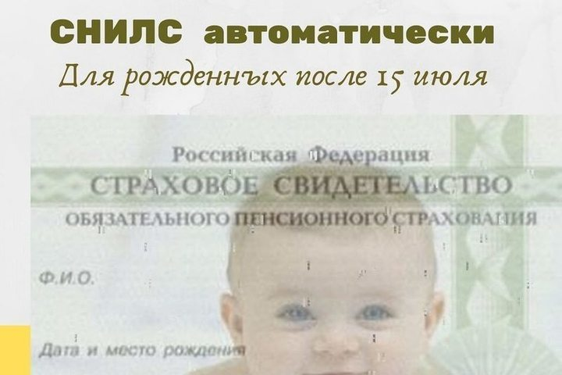
Клиентская служба (на правах отдела) в Муслюмовском районе РТ напоминает, что родителям больше не требуется самостоятельно оформлять СНИЛС на детей, родившихся с 15 июля 2020 года.
После того, как новорожденного ребенка зарегистрируют в органах ЗАГС, сведения о государственной регистрации рождения автоматически передаются в ПФР, на основании чего на ребенка открывается индивидуальный лицевой счет, имеющий страховой номер.
Номер индивидуального лицевого счета (СНИЛС) ребенка отражается в личном кабинете матери на едином портале государственных услуг (gosuslugi.ru), пластиковая карта больше не выдается.
Данный сервис доступен тем родителям, которые зарегистрированы на Портале государственных услуг. Чтобы оперативно получить уведомление об оформленном СНИЛС по электронной почте или в смс, необходимо выбрать соответствующие настройки в личном кабинете.
Обращаем внимание, уведомление о регистрации ребенка поступит при условии однозначного совпадения анкетных данных матери, указанных в личном кабинете портала государственных услуг, и данных, поступивших в ПФР из ЗАГС. Таким образом, если, к примеру, женщина поменяла фамилию, но не актуализировала данные на портале госуслуг, сведения о СНИЛС ребенка могут не отразиться в ее личном кабинете.

